**МІНІСТЕРСТВО ОСВІТИ І НАУКИ**

**НАЦІОНАЛЬНИЙ УНІВЕРСИТЕТ «ЛЬВІВСЬКА ПОЛІТЕХНІКА»**

**Інститут комп'ютерних наук та інформаційних технологій**

**Кафедра систем штучного інтелекту**



**Звіт до лабораторної №1**

з дисципліни

“Обробка зображень методами штучного інтелекту”

**Виконав**:

ст. гр. КН-410

Жигайло Ярослав

**Викладач:**

Пелешко Д. Д.

Львів – 2022

**Лабораторна робота №1**

**Попередня обробка зображень**

**Мета роботи:** вивчити просторову фільтрацію зображень, методи мінімізації

шуму, морфології, виділення країв і границь та елементи біблотеки

OpenCV для розвязання цих завдань.

**Завдання:** вибрати з інтернету два зображення з різною деталізацією об'єктів та два зображення з різним контрастом. Без використання жодних бібліотек для обробки зображень (наприклад OpenCV), виконати гістограмне збільшення контрастності. Провести порівняльний аналіз.

З лекції №1 отримаємо формулу гістрограмного збільшення контрастності:

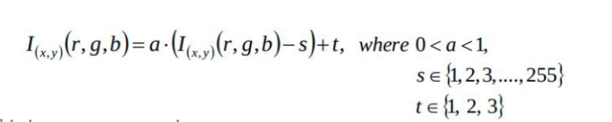

Рис. 1. Формула гістограмного збільшення контрастності

Створимо програму для обрахунку даної формули, а також для виведення оригінального та трансформованого зображення:

from matplotlib import image as img  
import matplotlib.pyplot as plt  
from copy import deepcopy  
  
  
def increase_contrast(image, a, s, t):  
 res = deepcopy(image)  
 width, height, depth = res.shape  
 for i in range(width):  
 for j in range(height):  
 red, green, blue = res[i][j]  
 new_red = min(255, max(0, a * (red - s) + t))  
 new_green = min(255, max(0, a * (green - s) + t))  
 new_blue = min(255, max(0, a * (blue - s) + t))  
 res[i][j] = [new_red, new_green, new_blue]  
 return res  
  
  
def plot_image(original, transformed, a, s, t):  
 fig = plt.figure(figsize=(10, 7))  
  
 fig.add_subplot(1, 2, 1)  
 plt.imshow(original)  
 plt.title("Original Image")  
  
 fig.add_subplot(1, 2, 2)  
 plt.imshow(transformed)  
 plt.title("Transformed Image a = "+str(a)+' s = '+str(s)+' t = '+str(t))  
  
 plt.show()  
  
  
if __name__ == '__main__':  
  
 img_blurred = img.imread('img/img_blured.jpg')  
 img_detailed = img.imread('img/img_detailed.jpg')  
 img_high_contrast = img.imread('img/img_high_contrast.jpg')  
 img_low_contrast = img.imread('img/img_low_contrast.jpg')  
  
 images_n_params = [  
 {'image': img_blurred, 'a': 0.8, 's': 20, 't': 3},  
 {'image': img_detailed, 'a': 0.8, 's': 20, 't': 3},  
 {'image': img_high_contrast, 'a': 0.8, 's': 20, 't': 3},  
 {'image': img_low_contrast, 'a': 0.8, 's': 20, 't': 3}  
 ]  
  
 for entity in images_n_params:  
 trans = increase_contrast(image=entity['image'], a=entity['a'], s=entity['s'], t=entity['t'])  
 plot_image(original=entity['image'], transformed=trans, a=entity['a'], s=entity['s'], t=entity['t'])

Оберемо зображення в мережі інтернет, та виконаємо програму (рис. 2-5).

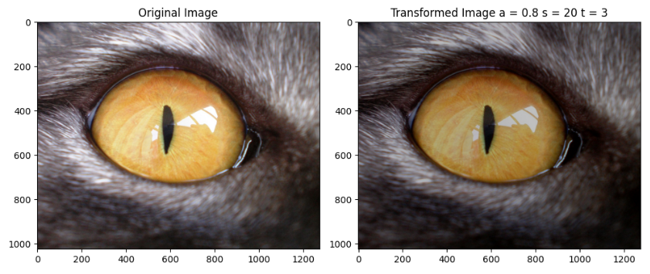

Рис. 2. Результат обробки зображення з низькою деталізацією

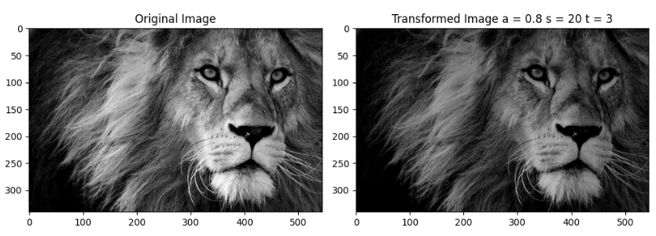

Рис. 3. Результат обробки зображення з високою деталізацією

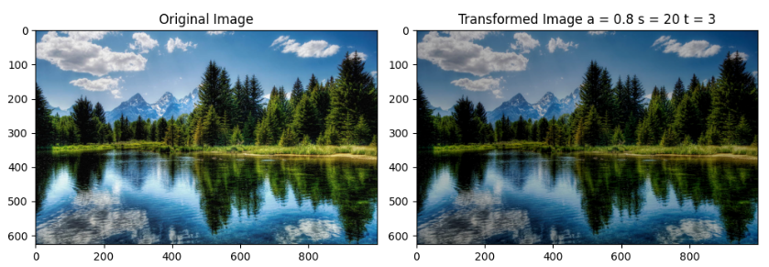

Рис. 4. Результат обробки зображення з високою контрастністю

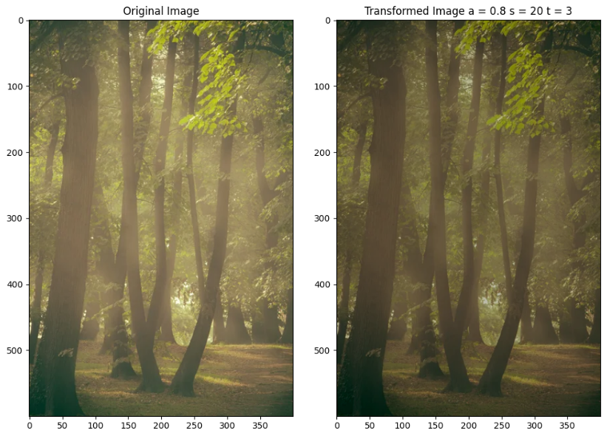

Рис. 5. Результат обробки зображення з низькою контрастністю

Як бачимо з результатів обробки, найбільш помітний ефект є зі зображенням, що мало низьку контрастність. Усі зображення отримали ефект затемнення, проте разом з тим зросла і контрастність.

**Висновок:** у ході виконання даної лабораторної роботи, я ознайомився з просторовою фільтрацією зображень, методами мінімізації шуму, морфології, виділення країв і границь, а також створив прикладну програму для гістограмного збільшення контрастності зображень.

.